Guía3. Informe final Proyecto APT
Asignatura Capstone

Campo | Detalle
Estudiante | Andrés Rodrigo Vergara Acevedo
Carrera y sede | Ingeniería en Informática · Duoc UC, sede Viña del Mar
Asignatura | Capstone (PTY4614)
Proyecto APT | DomoVida: Plataforma IoT de Monitoreo y Asistencia para el Adulto Mayor en el Hogar
Etapa del informe | Fase 2 · Informe final (borrador en construcción)
Fecha de entrega | Por definir según calendario de la asignatura
Repositorio | https://github.com/AndresVergara74/domovida-backend
Sistema publicado | Panel: https://domovida-backend.vercel.app · API: https://domovida-backend.onrender.com/docs
Tablero Kanban | https://github.com/users/AndresVergara74/projects/1

Índice

Resumen / Abstract 3
1. Informe final Proyecto APT 4
1. Relevancia del proyecto APT 4
2. Objetivos 5
3. Metodología 6
4. Desarrollo 6
5. Evidencias 8
6. Intereses y proyecciones profesionales 9
Anexo A. Evidencias del proyecto 10
7. Conclusions 18
8. Reflection 18
Referencias 18

Resumen / Abstract

Resumen
DomoVida es una plataforma IoT de monitoreo y asistencia para personas mayores que viven solas. Detecta caídas y otros eventos de riesgo y alerta al cuidador en tiempo real. El prototipo integra un simulador de 8 sensores, una API FastAPI con persistencia en Supabase/PostgreSQL, un panel React y alertas por WebSocket y notificación push (ntfy). Se aplicaron seudonimización SHA-256, seguridad a nivel de fila (RLS), una clave de API para los sensores e inicio de sesión del cuidador con Supabase Auth, siguiendo los principios de la Ley N° 21.719, y se implementó la interoperabilidad HL7 FHIR R4 con los recursos Observation y Patient seudonimizado. El proyecto se desarrolló con Scrum individual en sprints de tres semanas. En 30 caídas simuladas, el 100 % de las alertas llegó al panel por WebSocket, con una latencia promedio de 1.577 ms en Render y de 216 ms en AWS EC2, y el 100 % de las notificaciones ntfy llegó al celular del cuidador (30/30). Sin conexión a internet, el modo borde con SQLite guardó y notificó en el panel local el 100 % de las caídas (10/10). En producción, la API rechazó el 100 % de los envíos de sensores sin clave válida y de los intentos de atender una alerta sin sesión del cuidador. Completar con el despliegue en Oracle Cloud Santiago.
Abstract
DomoVida is an IoT monitoring and assistance platform for older adults who live alone. It detects falls and other risk events and alerts the caregiver in real time. The prototype integrates an 8-sensor simulator, a FastAPI backend with Supabase/PostgreSQL persistence, a React dashboard, and alerts via WebSocket and push notifications (ntfy). SHA-256 pseudonymization, Row Level Security (RLS), an API key for the sensors and caregiver login with Supabase Auth were applied following the principles of Chilean Law No. 21,719, and HL7 FHIR R4 interoperability was implemented with the Observation and pseudonymized Patient resources. The project followed an individual Scrum approach with three-week sprints. Across 30 simulated falls, 100% of the alerts reached the dashboard via WebSocket, with an average latency of 1,577 ms on Render and 216 ms on AWS EC2, and 100% of the ntfy notifications reached the caregiver's phone (30/30). Without internet access, the edge mode with SQLite stored and displayed on the local dashboard 100% of the falls (10/10). In production, the API rejected 100% of the sensor requests without a valid key and of the attempts to acknowledge an alert without a caregiver session. Add the Oracle Cloud Santiago deployment results.
Palabras clave: IoT, adulto mayor, detección de caídas, FastAPI, HL7 FHIR, Ley 21.719, Scrum.
Keywords: IoT, older adults, fall detection, FastAPI, HL7 FHIR, Chilean Law 21,719, Scrum.

1. Informe final Proyecto APT
El objetivo de este informe es que describas los aspectos más relevantes de tu Proyecto APT. Es importante que fundamentes las decisiones que tuviste que tomar a lo largo del proceso.

A continuación, encontrarás distintos campos que deberás completar con la información solicitada, los que dan cuenta del resumen de tu proyecto APT y sus principales resultados.

Nombre del proyecto | DomoVida: Plataforma IoT de Monitoreo y Asistencia para el Adulto Mayor en el Hogar
Área (s) de desempeño(s) | Informática biomédica, salud digital, ingeniería de requisitos, desarrollo backend, bases de datos e Internet de las Cosas (IoT).
Competencias | 1. Desarrollar una solución de software utilizando técnicas que permitan sistematizar el desarrollo y mantenimiento.  2. Construir modelos de datos para soportar los requerimientos de la organización de acuerdo a un diseño escalable.  3. Realizar pruebas de certificación tanto de productos como de procesos utilizando buenas prácticas.  4. Gestionar proyectos informáticos, ofreciendo alternativas para la toma de decisiones.

Contenidos del informe final
1. Relevancia del proyecto APT | Problema y relevancia  Chile vive un envejecimiento acelerado: las personas de 60 años y más pasaron del 9,5 % de la población en 1992 al 18,1 % en 2022, y se proyecta que lleguen al 32,1 % en 2050 (INE, 2022). Cada vez más personas mayores viven solas, y entre los riesgos del hogar las caídas destacan: entre el 28 % y el 35 % de las personas de 65 años o más sufre al menos una caída al año, y una respuesta rápida reduce las complicaciones (OMS, 2021a). Además, el 84 % de la población considera que Chile está poco o nada preparado para las necesidades de las personas mayores (SENAMA-Universidad de Chile, 2025).  DomoVida busca reducir el tiempo entre un evento crítico y la respuesta del cuidador, siguiendo el flujo caída → detección → alerta → cuidador, sin reemplazar la atención médica.  Relevancia para la profesión  El proyecto integra las competencias centrales de la Ingeniería en Informática aplicadas a la salud digital: desarrollo de una solución de software, modelado de datos, pruebas de certificación y gestión de proyectos. Además, incorpora dos exigencias actuales del sector salud: la interoperabilidad mediante el estándar HL7 FHIR R4 (HL7 International, 2019) y la protección de datos personales sensibles según la Ley N° 21.719 (República de Chile, 2024).  Contexto y personas afectadas  La situación se ubica en los hogares de Chile donde viven personas mayores solas o con apoyo parcial. Afecta directamente a las personas mayores, a sus cuidadores y familiares, que necesitan saber a tiempo si ocurrió un evento de riesgo, y a los equipos de atención primaria de salud (CESFAM), que podrían recibir la información en un formato estándar.  Aporte de valor (simulado)  En el prototipo, una caída simulada genera una alerta que llega al panel del cuidador en 216 ms en promedio cuando el backend y la base de datos están en la misma máquina (AWS EC2), y en 1.577 ms cuando están en regiones distintas (Render y Supabase). La alerta también llega al celular mediante ntfy: en la prueba PR-02 llegaron 30 de 30 avisos (100 %). Además, sin internet el sistema sigue registrando y mostrando las caídas en el hogar (prueba PR-03). Los datos se exponen como recursos HL7 FHIR (Observation y Patient seudonimizado), el RUT se seudonimiza, solo los sensores con la clave de API pueden enviar datos, solo el cuidador con sesión iniciada puede atender una alerta (queda registrado quién la atendió) y el sistema funciona sobre servicios gratuitos, con un costo menor a USD 0,10 en las pruebas en AWS. Agregar el resultado en Oracle Cloud Santiago.
2. Objetivos | Objetivo general  Diseñar, desarrollar e implementar un sistema domótico asistencial denominado DomoVida, basado en una arquitectura modular de código abierto e Internet de las Cosas (IoT), que utilice procesamiento local en el borde, un diseño de datos compatible con el estándar HL7 FHIR R4 y medidas de protección de datos que siguen los principios de la Ley N° 21.719, con el fin de fortalecer la autonomía del adulto mayor en su hogar.  Objetivos específicos y estado al cierre de la Fase 2  • OE1. Captura y detección en el borde: simulador de 8 sensores y detección por reglas de umbral, con persistencia local en SQLite3 (Hipp, 2024). Estado: implementado y validado en el alcance del prototipo: sin internet, el modo borde guardó en SQLite y mostró en el panel local 10 de 10 caídas (PR-03, hito H3). La sincronización automática con la nube al volver la conexión queda como mejora planificada.  • OE2. Backend, datos y protección de datos: API REST asíncrona en FastAPI (Ramírez, 2023) con persistencia en Supabase/PostgreSQL (Supabase Inc., 2024), triggers, seudonimización, RLS y diseño compatible con HL7 FHIR R4. Estado: implementado en el alcance del prototipo. Los recursos FHIR Observation, Bundle y Patient seudonimizado (sin nombre, RUT ni dirección) son válidos según FHIR R4 (PI-04 y PI-05, 8/8). Los sensores se autentican con una clave de API (PS-01, 3/3 en producción) y el cuidador inicia sesión con Supabase Auth para atender alertas, con registro de quién atendió cada una (PS-01b, 3/3 en producción); la tabla de sensores también quedó protegida con RLS (PI-03b).  • OE3. Panel del cuidador y alertas: panel React en Vercel con 4 pestañas, mapa Leaflet, alertas por WebSocket y notificaciones ntfy, registro de la atención de cada alerta y regla de la puerta principal (alerta de noche o si queda abierta 10 minutos, PU-04, 10/10). Estado: implementado; el panel distingue los componentes simulados y muestra la base de datos en uso y la hora de atención de cada alerta; 30 de 30 notificaciones ntfy recibidas en el celular (PR-02, meta > 95 %). La evaluación de usabilidad con la Escala SUS está planificada para la Fase 3.
3. Metodología | Metodología utilizada  Se utilizó una adaptación individual de Scrum, marco ágil iterativo e incremental (Schwaber y Sutherland, 2020). El trabajo se organizó en seis sprints de tres semanas, distribuidos en las tres fases de la asignatura; cada sprint se vinculó a un objetivo específico y cerró con un hito verificable. El estudiante asumió de forma secuencial los roles de Product Owner, Scrum Master y equipo de desarrollo.  Fases y procedimientos  • Planificación: Product Backlog priorizado con historias de usuario y criterios de aceptación, gestionado en GitHub Projects (tablero Kanban público).  • Ejecución: desarrollo incremental con control de versiones en GitHub y verificación del despliegue después de cada cambio.  • Revisión y mejora: Definition of Done de 7 criterios, fichas de sprint con retrospectiva y retroalimentación del profesor guía en cada hito.  • Pruebas: plan de pruebas unitarias, de integración, de rendimiento y de seguridad, ejecutadas con scripts versionados y registradas con fecha, resultado y evidencia.  Pertinencia  Scrum era pertinente porque los requisitos de DomoVida evolucionaron durante el proyecto: la arquitectura pasó de una solución solo en la nube a un modelo Edge-Cloud y la interoperabilidad HL7 FHIR se adelantó. Los sprints cortos permitieron incorporar esos cambios sin perder el foco en el flujo crítico, y los hitos verificables hicieron medible el avance de cada objetivo.
4. Desarrollo | Etapas y actividades  • Sprints 1 y 2 (Fase 1): definición del problema, requisitos, Product Backlog, arquitectura Edge-Cloud, modelo de datos, matriz de riesgos y Guía 1.5.  • Sprint 3 (Fase 2): simulador de 8 sensores, reglas de umbral, API FastAPI, sincronización con Supabase mediante triggers, panel React en Vercel, alertas por WebSocket y ntfy, seudonimización y RLS, implementación inicial de HL7 FHIR, réplica con Docker en AWS EC2 y pruebas PU-03, PI-02, PI-03, PI-04 y PR-01.  • Sprint 4 (Fase 2): prueba de entrega de notificaciones ntfy (PR-02, 30/30), prueba de continuidad sin conexión en modo borde (PR-03, 10/10), ajustes del panel (componentes simulados, base de datos en uso y alertas atendidas), regla de la puerta principal (PU-04, 10/10), clave de API para los sensores (PS-01, 3/3 en producción), inicio de sesión del cuidador con Supabase Auth (PS-01b, 3/3 en producción), RLS en la tabla de sensores (PI-03b), recurso FHIR Patient seudonimizado (PI-05, 8/8) y documentación de la Fase 2. Pendiente: despliegue en Oracle Cloud Santiago (la región no tenía capacidad para las máquinas gratuitas el 03-10 y el 05-10-2026).  Facilitadores  • Mi formación previa como Tecnólogo en Informática Biomédica, que me permitió entender el dominio de salud y sus estándares: HL7 FHIR, SNOMED CT (SNOMED International, 2024) y LOINC (Regenstrief Institute, 2024).  • La retroalimentación del profesor guía, incluso a distancia, mediante el envío de avances por correo.  • Los planes gratuitos de Render, Vercel y Supabase, y los créditos de AWS Academy.  • La documentación abierta de FastAPI y React, y el historial de commits de GitHub.  Dificultades  • Límites de los planes gratuitos: Supabase se pausó por inactividad, Render suspende el servidor sin uso y varios despliegues de Vercel fallaron sin detectarse.  • Latencia alta por la distancia entre servicios (Render en EE. UU. y Supabase en Brasil).  • Configuración de notificaciones en Android (entrega instantánea y ahorro de batería).  • Limitaciones de un entorno sin https en AWS EC2, que impidió usar funciones criptográficas del navegador.  • Tiempo disponible: trabajo en turnos rotativos 7x7, por lo que concentro el avance en mis días libres.  • La prueba sin conexión mostró que el backend usa una sola base de datos a la vez: en modo borde sigue funcionando, pero no sincroniza con la nube al volver internet.  • La región de Oracle Cloud en Santiago no tenía capacidad para las máquinas gratuitas (A1.Flex y E2.1.Micro) en dos intentos, por lo que el despliegue en Chile quedó pendiente.  • Al activar la clave de API, la clave guardada no coincidía con la del servidor; se diagnosticó comparando una huella SHA-256 parcial, sin exponer la clave, y se reemplazó por una nueva.  • Al configurar Supabase Auth, el asesor de seguridad de Supabase detectó una tabla sin RLS (sensores), que se corrigió de inmediato; la protección contra contraseñas filtradas requiere un plan pagado y quedó como riesgo aceptado del prototipo.  Ajustes realizados  • HL7 FHIR adelantado al Sprint 3, porque el backend estaba estable y la interoperabilidad es clave para integrarse con sistemas de salud.  • Bitácora en Obsidian reemplazada por fichas de sprint, registro de pruebas y tablero Kanban en GitHub, más trazables para el docente.  • WebSocket enviado antes que ntfy, lo que redujo la latencia en un 17 %.  • Entorno de prueba con Docker en AWS EC2 y despliegue planificado en Oracle Cloud Santiago, para acercar el servidor a los usuarios en Chile.  • Nueva práctica: verificar el despliegue después de cada git push y revisar el panel cada semana.  • Seguridad: la revisión de PS-01 mostró que la API no tenía autenticación; se agregó una clave de API para los sensores, guardada como variable de entorno y nunca en el repositorio, y el inicio de sesión del cuidador con Supabase Auth para atender alertas.  • Regla de la puerta principal trasladada del simulador al backend: alerta solo si se abre de noche o si queda abierta 10 minutos o más, para reducir falsas alarmas.  • Panel más honesto con el estado real: la Raspberry Pi y MQTT se muestran como simulados y la tarjeta de base de datos indica si se usa Supabase o SQLite.  • Mejora planificada a partir de PR-03: almacenamiento y reenvío de eventos (guardar en SQLite como pendientes y subirlos a Supabase cuando vuelva la conexión).
5. Evidencias | Las evidencias se seleccionaron porque demuestran con datos medibles el avance de cada objetivo y del proceso ágil. Todas están disponibles en el repositorio (carpeta docs/fase2/evidencias_proyecto) y las principales se adjuntan en el Anexo A.  • E1. Panel en Vercel con los 8 sensores enviando datos en tiempo real (OE1, Figura 1).  • E2. Alerta en tiempo real y atención registrada por el cuidador (OE3, Figuras 2 y 3).  • E3. Notificaciones ntfy en el celular del cuidador (OE3, Figura 4).  • E4. Prueba de latencia PR-01: 30/30 alertas por WebSocket; 1.903 → 1.577 ms en Render y 216 ms en AWS EC2 (OE3, Figuras 5 a 7).  • E5. Trigger de alertas en Supabase, PI-02 (OE2, Figura 8).  • E6. RLS con rol anónimo sin acceso a datos, PI-03 (OE2, Figura 9).  • E7. Seudonimización SHA-256 del RUT, PU-03 (OE2, Figura 10).  • E8. Bundle HL7 FHIR R4 en producción, PI-04 (OE2, Figura 11).  • E9. Tablero Kanban en GitHub Projects (metodología, Figura 12).  • E10. Fichas de sprint y retrospectivas en el repositorio (metodología).  • E11. Prueba PR-02: 30 de 30 notificaciones ntfy recibidas en el celular del cuidador (OE3, Figura 13).  • E12. Prueba PR-03: sin internet, 10 de 10 caídas guardadas en SQLite y mostradas en el panel local; el backend sigue funcionando aunque ntfy no responda (OE1, Figuras 14 y 15).  • E13. Prueba PS-01: en producción, sin clave y con clave falsa el servidor responde 401 y con la clave real 201 (3/3) (OE2, Figura 16).  • E14. Prueba PI-05: recurso FHIR Patient seudonimizado, válido según FHIR R4 y sin datos identificatorios (8/8) (OE2, archivo PI-05_resultado_fhir_patient.txt).  • E15. Prueba PU-04: regla de la puerta principal, 10/10 casos (OE3, archivo PU-04_resultado_regla_puerta.txt) y panel con componentes simulados (Figura 17).  • E16. Prueba PS-01b: atender una alerta sin sesión o con un token falso responde 401 y con la sesión del cuidador 200, registrando su correo; RLS activado en la tabla sensores (PI-03b) (OE2, Figura 18).  • E17. Comparación de latencia Render, AWS EC2 y Oracle Cloud Santiago.
6. Intereses y proyecciones profesionales | Aporte del proyecto a mis intereses profesionales  DomoVida confirmó mi interés por la salud digital. Unir mi formación en informática biomédica con la ingeniería de software me mostró que puedo aportar en el punto donde la tecnología se encuentra con el cuidado de las personas. Mis intereses siguen siendo los mismos que planteé al inicio, pero ahora son más concretos: interoperabilidad clínica con HL7 FHIR, protección de datos de salud y sistemas que funcionen de forma confiable en condiciones reales.  Intereses que quiero profundizar  Quiero profundizar en infraestructura en la nube y despliegue (contenedores y elección de regiones según la latencia), en seguridad y protección de datos personales, y en la integración de sistemas con la red de atención de salud.  Proyección laboral  Me proyecto trabajando en proyectos de tecnología para la salud, ya sea en integración de sistemas clínicos o en el desarrollo de soluciones para el cuidado de personas mayores. También quiero continuar DomoVida después de la asignatura, postulando a fondos de innovación como los de Corfo para llevar el prototipo a una prueba con usuarios reales. Revisar y ajustar esta reflexión al cierre de la Fase 2.

Anexo A. Evidencias del proyecto

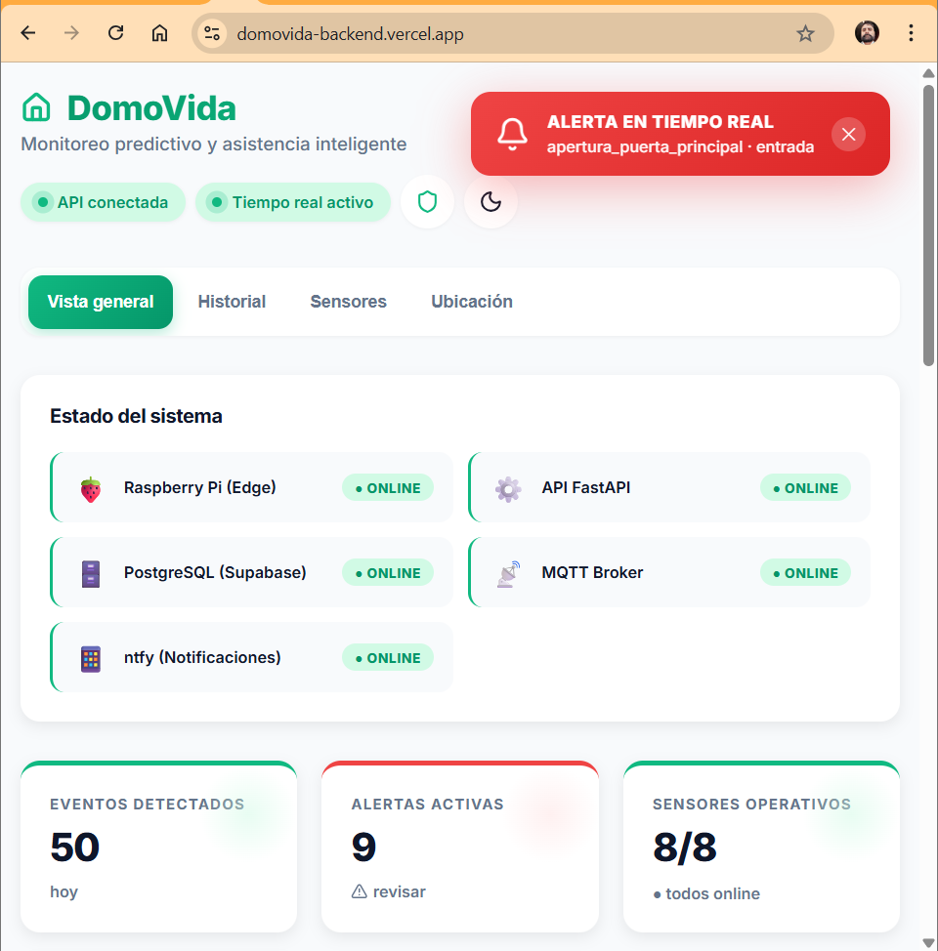
Figura 1. Vista general del panel con los 8 sensores en línea y eventos del día (E1).
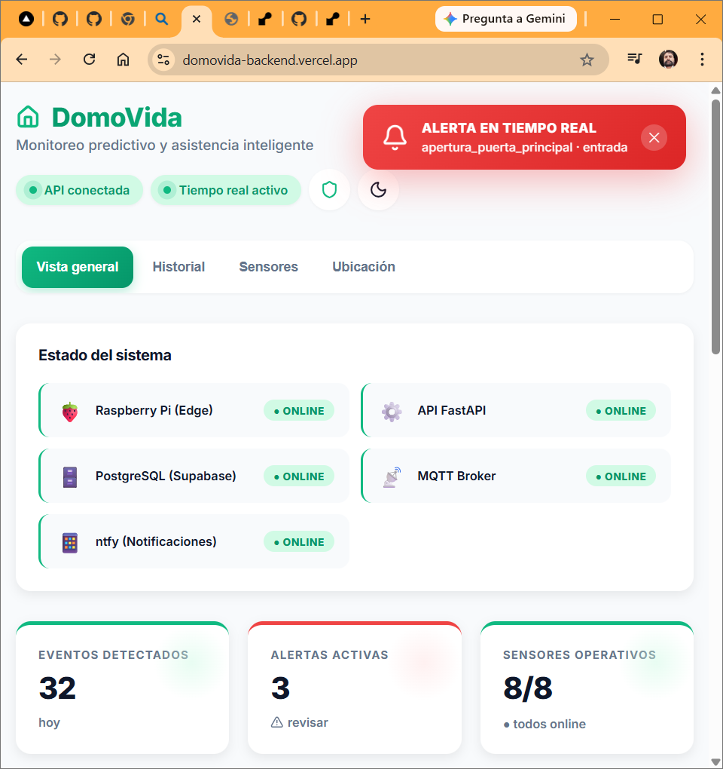
Figura 2. Alerta en tiempo real recibida por WebSocket en el panel del cuidador (E2).
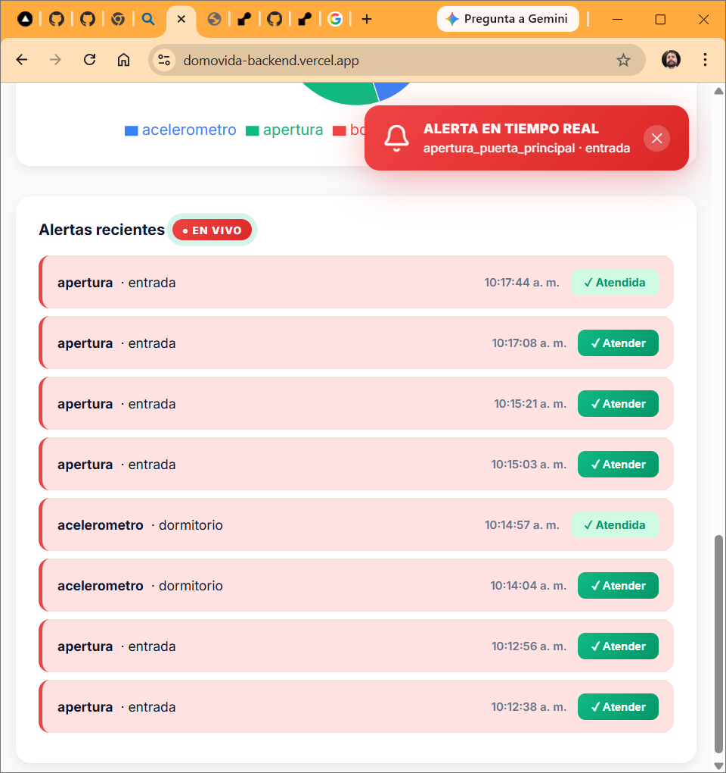
Figura 3. Alertas atendidas por el cuidador, con registro de su estado (E2).
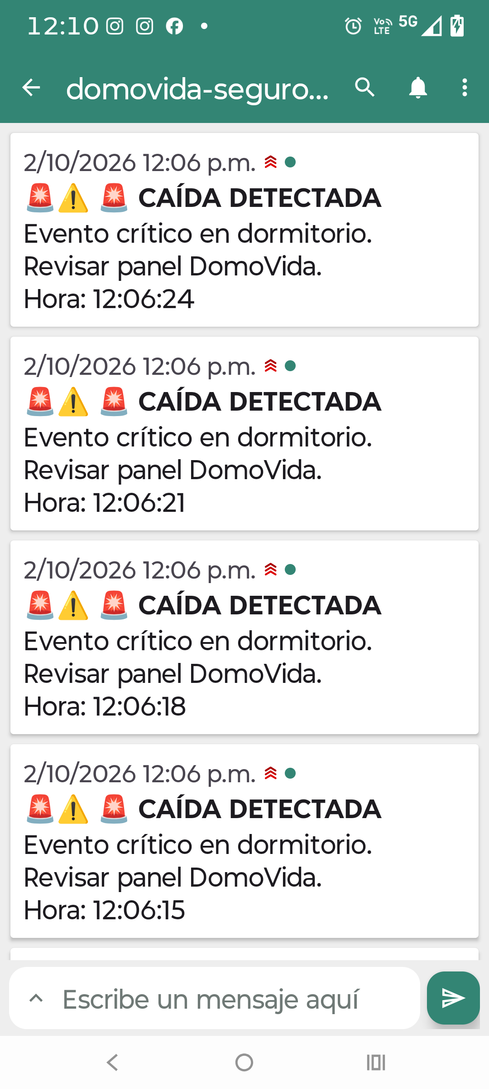
Figura 4. Notificaciones ntfy de caída recibidas en el celular del cuidador (E3).
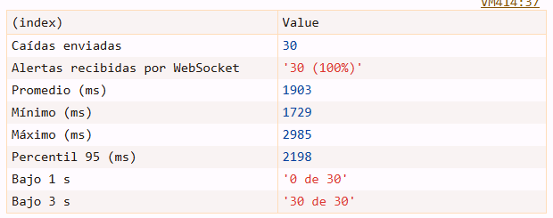
Figura 5. PR-01 en Render + Supabase antes del ajuste: promedio 1.903 ms (E4).
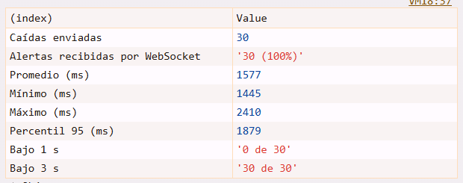
Figura 6. PR-01 en Render + Supabase después del ajuste: promedio 1.577 ms (E4).
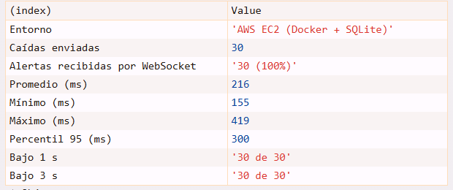
Figura 7. PR-01 en AWS EC2 (Docker + SQLite): promedio 216 ms, 30 de 30 bajo 1 s (E4).
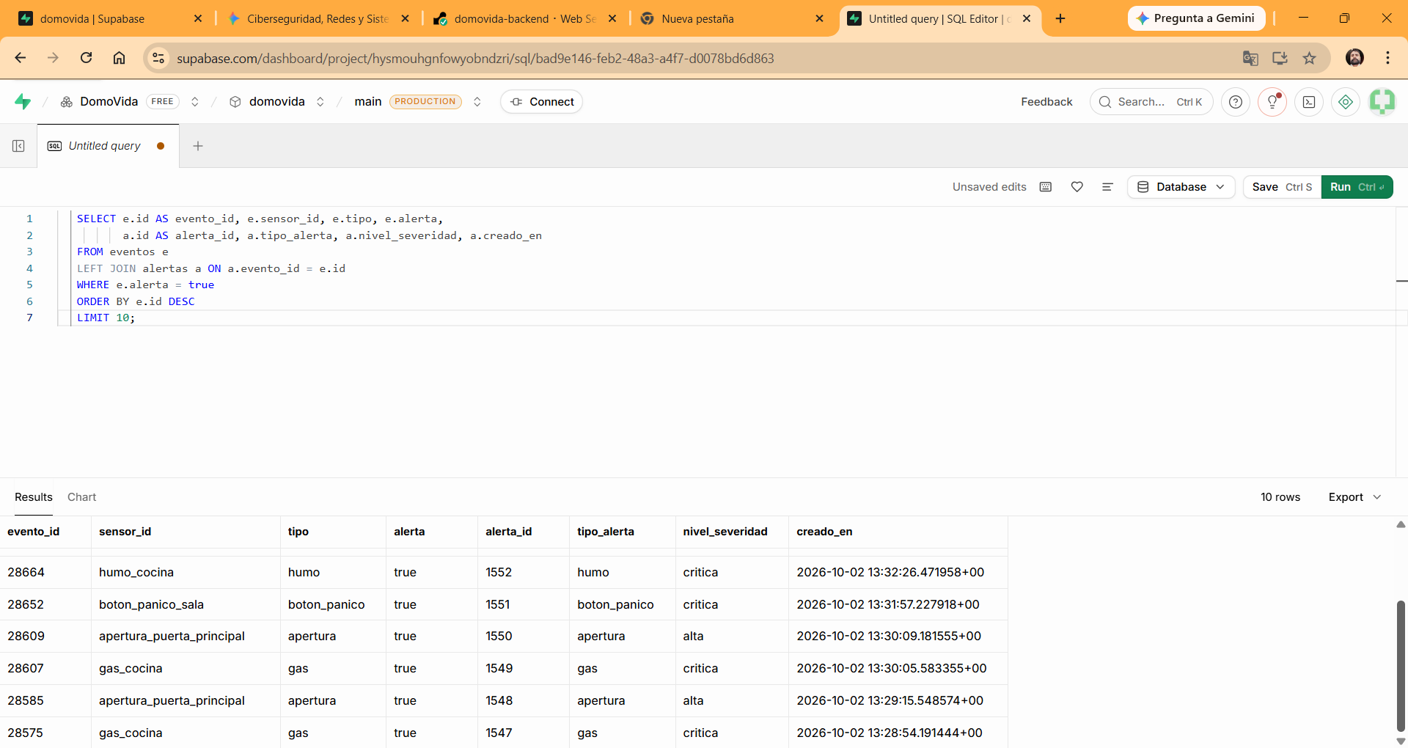
Figura 8. PI-02: cada evento con alerta tiene su registro en la tabla alertas (E5).
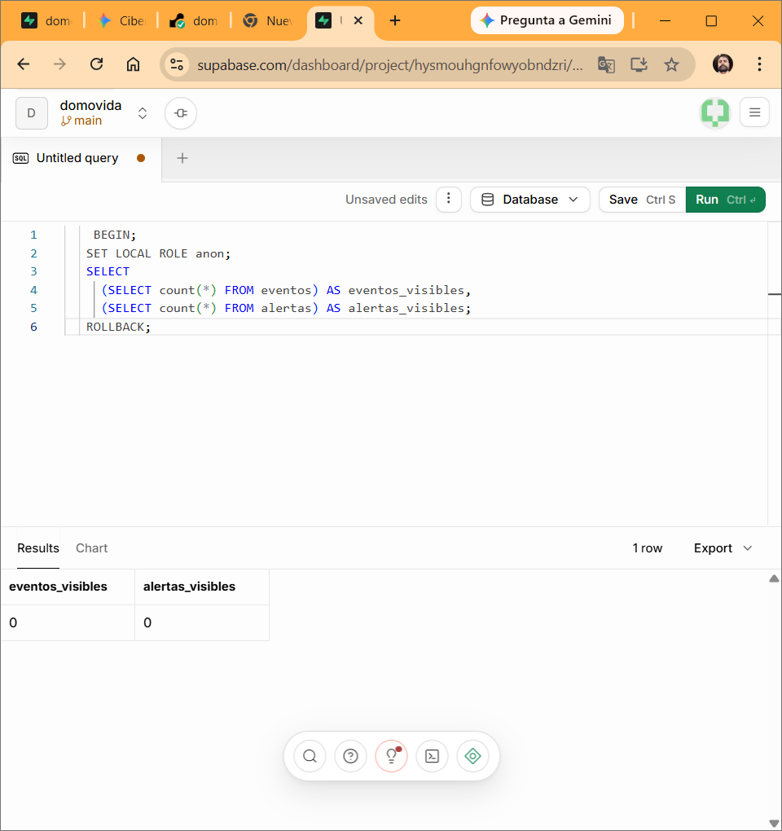
Figura 9. PI-03: con el rol anónimo no se ve ninguna fila de eventos ni de alertas (E6).
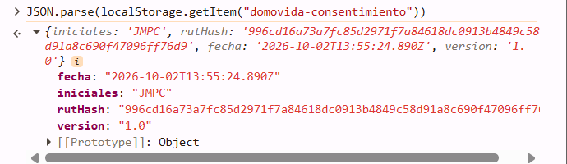
Figura 10. PU-03: el consentimiento guarda solo iniciales y el hash SHA-256 del RUT (E7).
{ "resourceType": "Bundle", "type": "searchset", "total": 3,
"entry": [ { "resource": { "resourceType": "Observation", "status": "final",
"code": { "coding": [ { "system": "http://snomed.info/sct",
"code": "1912002", "display": "Fall (event)" } ] },
"subject": { "reference": "Patient/domovida-p001",
"display": "Adulto mayor (seudonimizado)" },
"interpretation": [ { "coding": [ { "code": "AA" } ] } ],
"effectiveDateTime": "2026-10-02T15:06:23+00:00" } } ] }
Figura 11. Extracto del Bundle FHIR R4 servido en producción por GET /api/fhir/Observation (E8).
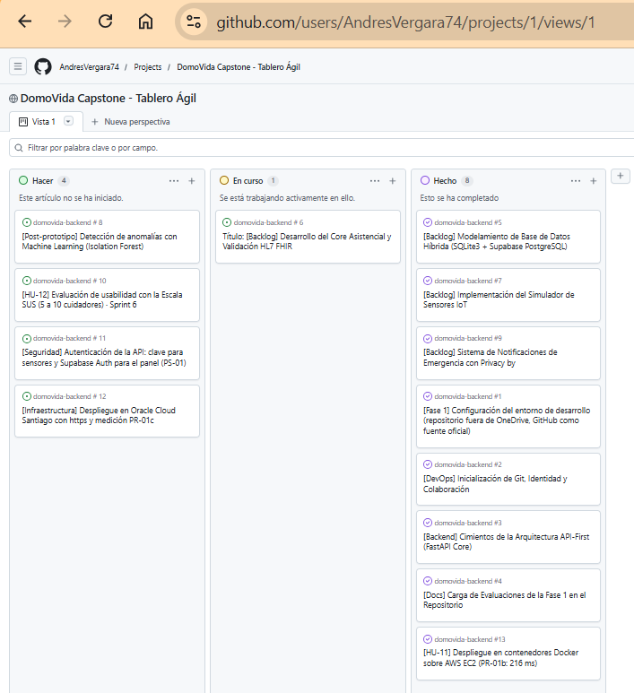
Figura 12. Tablero Kanban del proyecto al 2 de octubre de 2026 (E9).
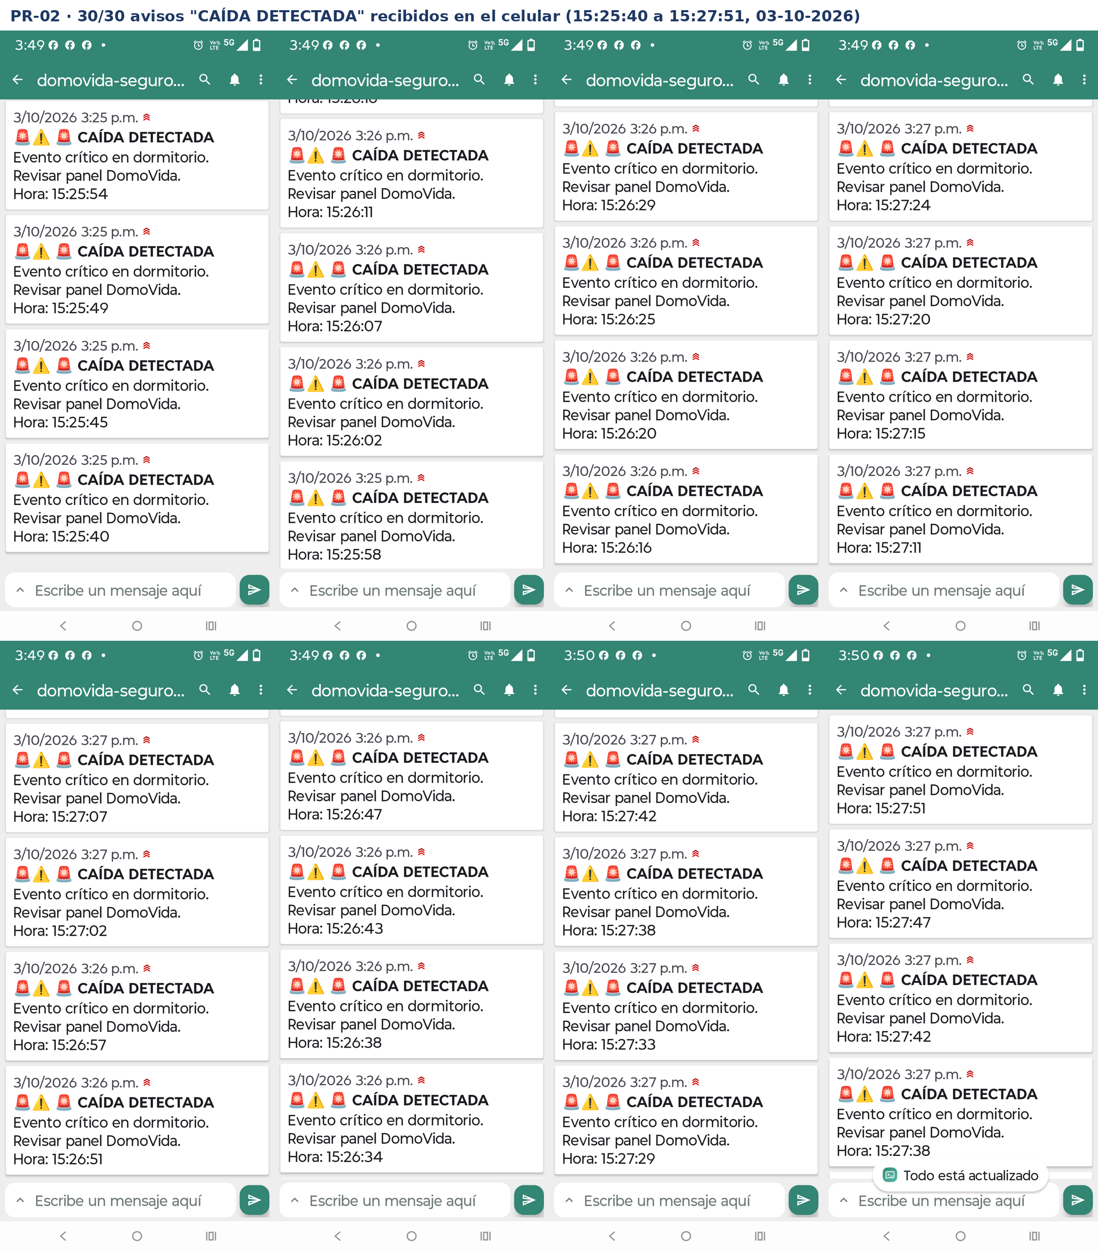
Figura 13. PR-02: los 30 avisos «CAÍDA DETECTADA» recibidos en el celular del cuidador, 03-10-2026 (E11).
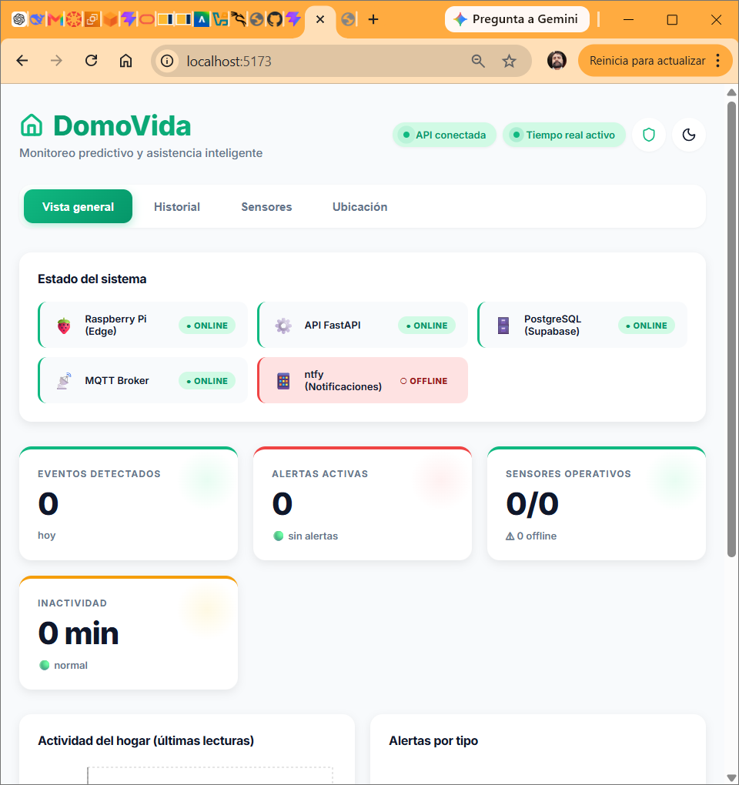
Figura 14. PR-03: panel local sin internet; ntfy fuera de línea y el resto del sistema operativo (E12).
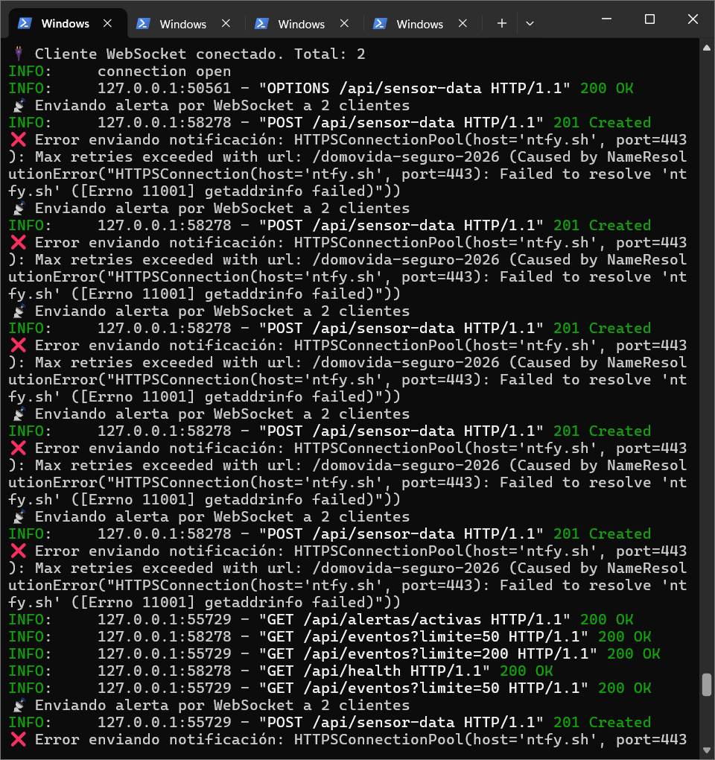
Figura 15. PR-03: el backend guarda cada caída (201 Created) y registra que no puede resolver ntfy.sh sin internet (E12).
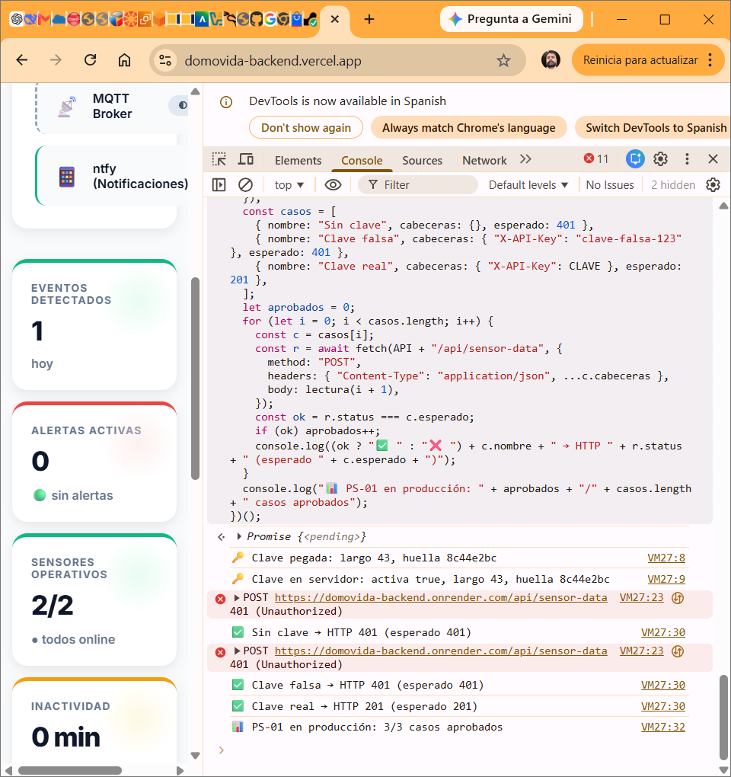
Figura 16. PS-01 en producción: sin clave y con clave falsa 401, con la clave real 201; la huella de la clave coincide con la del servidor (E13).
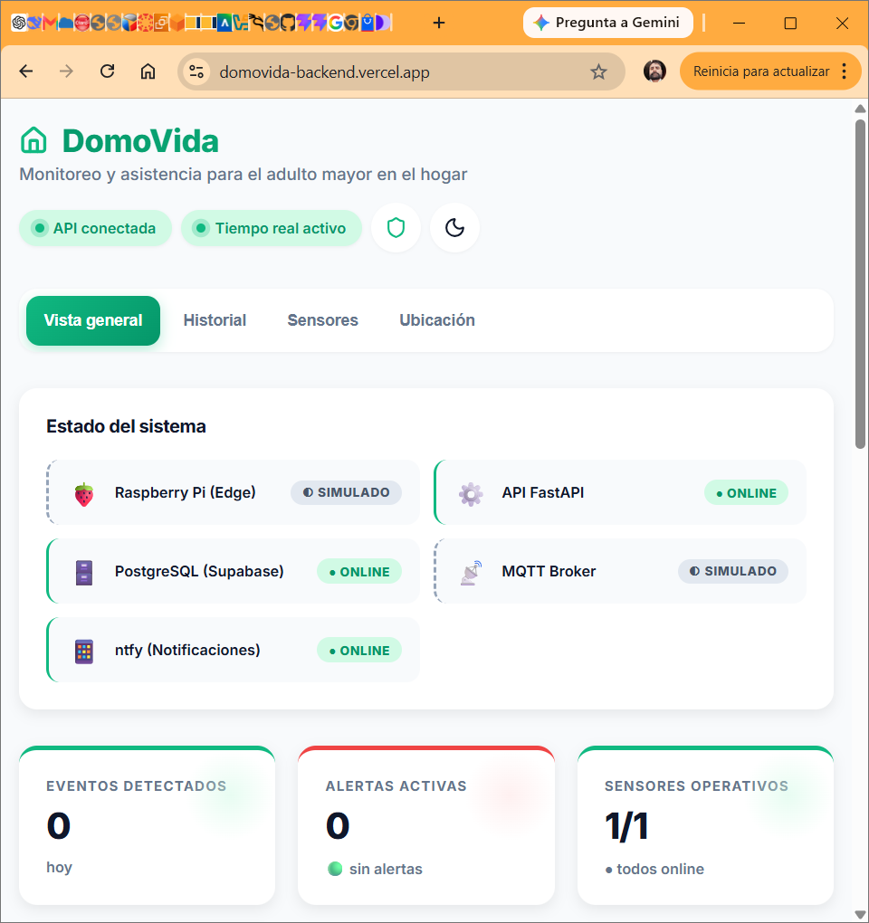
Figura 17. Estado del sistema en el panel: Raspberry Pi y MQTT marcados como simulados (E15).
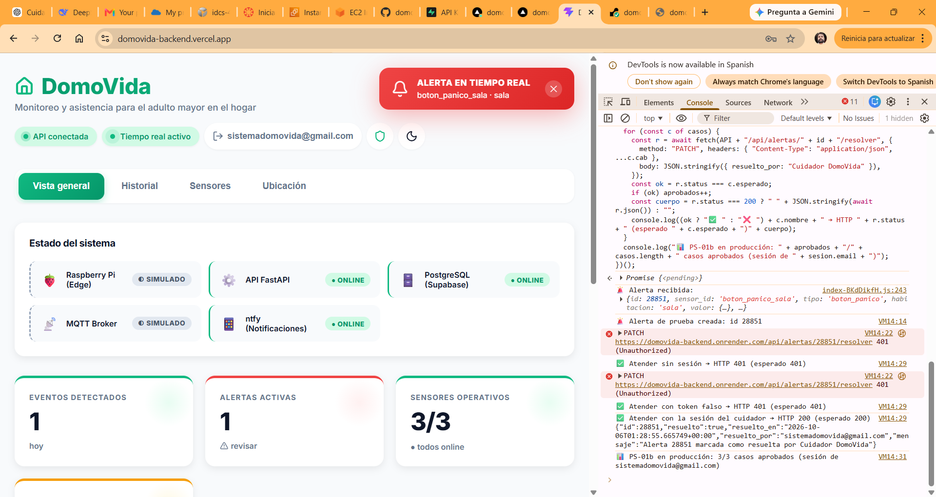
Figura 18. PS-01b en producción: sin sesión y con token falso 401; con la sesión del cuidador 200 y su correo en resuelto_por (E16).

7. Conclusions

Draft to be updated after the Oracle Cloud deployment. The DomoVida prototype covers the critical flow defined in Phase 1: fall, detection, alert and caregiver response. The three specific objectives were implemented within the scope of the prototype, and the main results were measured instead of assumed: 100% of the alerts reached the dashboard, 100% of the push notifications reached the phone, and the system kept working without internet in edge mode.
The most important finding was the effect of infrastructure on latency: with the backend and the database in different regions, the alert took 1,577 ms on average, while on a single machine it took 216 ms. This result guided the decision to deploy in a region closer to the users.
The offline test also revealed a gap: events stored locally are not synchronized with the cloud when the connection returns. Security was strengthened with an API key for the sensors and caregiver login with Supabase Auth (3/3 in production in both tests), and interoperability was completed with a pseudonymized FHIR Patient resource. The next steps are to implement store-and-forward synchronization, protect the read endpoints of the API and evaluate usability with caregivers in Phase 3.

8. Reflection

Draft to be updated at the end of Phase 2. This phase taught me that a working prototype is not the same as a validated one. Measuring each result, documenting each finding and adjusting the plan with my professor's feedback made the project more honest and more solid.
Working alone forced me to understand every layer of the system and to organize my time in short blocks around my work shifts. Above all, it confirmed my motivation to keep developing technology that supports older adults and their caregivers.

Referencias

Hipp, D. R. (2024). SQLite documentation. https://www.sqlite.org/docs.html
HL7 International. (2019). FHIR R4: Fast Healthcare Interoperability Resources (versión 4.0.1). https://hl7.org/fhir/R4/
Instituto Nacional de Estadísticas (INE). (2022). Estimaciones y proyecciones de la población de Chile 1992-2050. https://www.ine.gob.cl
Organización Mundial de la Salud (OMS). (2021a). Caídas [Nota descriptiva]. https://www.who.int/es/news-room/fact-sheets/detail/falls
Ramírez, S. (2023). FastAPI: documentación oficial. https://fastapi.tiangolo.com
Regenstrief Institute. (2024). LOINC: Logical Observation Identifiers Names and Codes. https://loinc.org
República de Chile. (2024). Ley N° 21.719: Regula la protección y el tratamiento de los datos personales y crea la Agencia de Protección de Datos Personales. Biblioteca del Congreso Nacional. https://www.bcn.cl/leychile/navegar?idNorma=1209272
Schwaber, K., y Sutherland, J. (2020). La guía de Scrum: La guía definitiva de Scrum — Las reglas del juego. Scrum.org. https://scrumguides.org/docs/scrumguide/v2020/2020-Scrum-Guide-Spanish-Latin-South-American.pdf
SENAMA-Universidad de Chile. (2025). 8° Encuesta Nacional de Inclusión y Exclusión Social de las Personas Mayores. Santiago de Chile.
SNOMED International. (2024). SNOMED CT. https://www.snomed.org
Supabase Inc. (2024). Supabase documentation. https://supabase.com/docs

